Ouest-France – PENESTIN

Publié le 31/07/2020

Stéphane Yenga Mbula fête ses 30 ans de sacerdoce
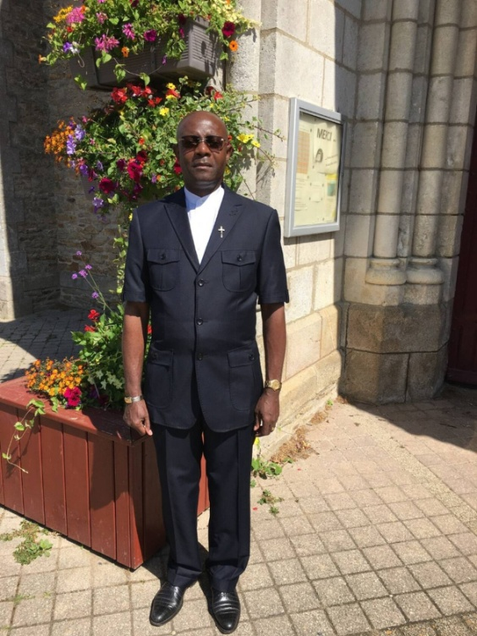
Lors de la messe de 11 h, à Pénestin (Morbihan), devant les fidèles,
le père Stéphane Yenga Mbula, né au Congo, 59 ans, fêtera, dimanche 2 août, les trente ans de son engagement.

Le Père Stéphane Yenga Mbula
Stéphane Yanga Mbula poursuit son engagement de prêtre, pris le 1er août 1990 lors de son ordination à Kinshasa, au Congo, à la sortie de la faculté de théologie. « Je voulais être pilote ou avocat, révèle-t-il. Cela allait avec la vocation de devenir prêtre. Quand j’ai eu mon bac, la prêtrise a pris le dessus de tout. » Car durant toute sa jeunesse, il aura été « servant d’autel et jeune de lumière. Ça m’a aidé à mûrir ma vocation de service à l’église ».

« Le défi était la vocation sacerdotale »
Enfant, il avait comme passion le karaté et le foot. « Même au séminaire, j’ai séché la classe de chant, rien que pour aller au foot, confie-t-il. J’ai joué jusqu’à ce que je sois curé. » Malgré tout, outre l’accompagnement de sa famille, l’ancien enfant de chœur reconnaît que trois personnes l’ont influencé. « Les Pères Gilbert, Hilaire et Dino . » L’évidence bien ancrée en lui, il ne lui restait qu’à aller au séminaire universitaire. « Le défi était la vocation sacerdotale », avoue-t-il, concrétisée après trois ans de philosophie, un an de régence, quatre ans de théologie et un an de missiologie, avant l’année d’insertion pastorale.

« Je n’ai jamais eu de moment d’hésitation »
Sitôt l’ordination, il travaille onze ans « comme curé doyen et aumônier des étudiants à l’université pédagogique de Kinshasa. Après j’ai été cinq ans aumônier militaire du Centre présidentiel d’inspection des commandos au Congo ». Des missions qu’il qualifie de nobles. « On est préparé à ça. On est là pour accompagner les chrétiens dans leur foi, leur charité, leur espérance. On s’enrichit. »
« Je n’ai jamais eu de moment d’hésitation, sinon je serai déjà parti. » Cependant, le père Stéphane a vécu des agressions verbales et des moqueries. À ça, il rétorque « mon paradis est dans mon cœur. Je suis heureux dans ma vie de prêtre pour montrer le chemin de l’amour. Je ne sais pas si j’aurais été heureux dans une autre vie ». Pénestinois depuis cinq ans, il cultive son calme et le silence face aux mauvaises réactions.
Il reste que l’engagement a ses inconvénients. « On est bouffé par les sollicitations. On ne s’appartient plus ». Le seul jour de congé est le lundi. « Ce n’est pas un métier, c’est une vie. »

